Sans prise USB | Avec prise USB (Phidgets temperature sensor)
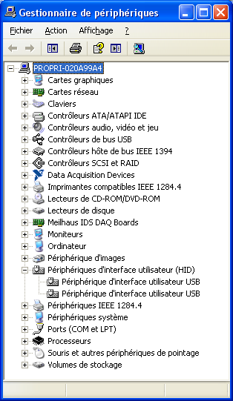 | 